全国2006年7月高等教育自学考试
结构力学（二）试题
课程代码：02439
一、单项选择题（本大题共15小题，每小题2分，共30分）
在每小题列出的四个备选项中只有一个是符合题目要求的，请将其代码填写在题后的括号内。错选、多选或未选均无分。
1．图示结构截面D的剪力影响线为（ ）
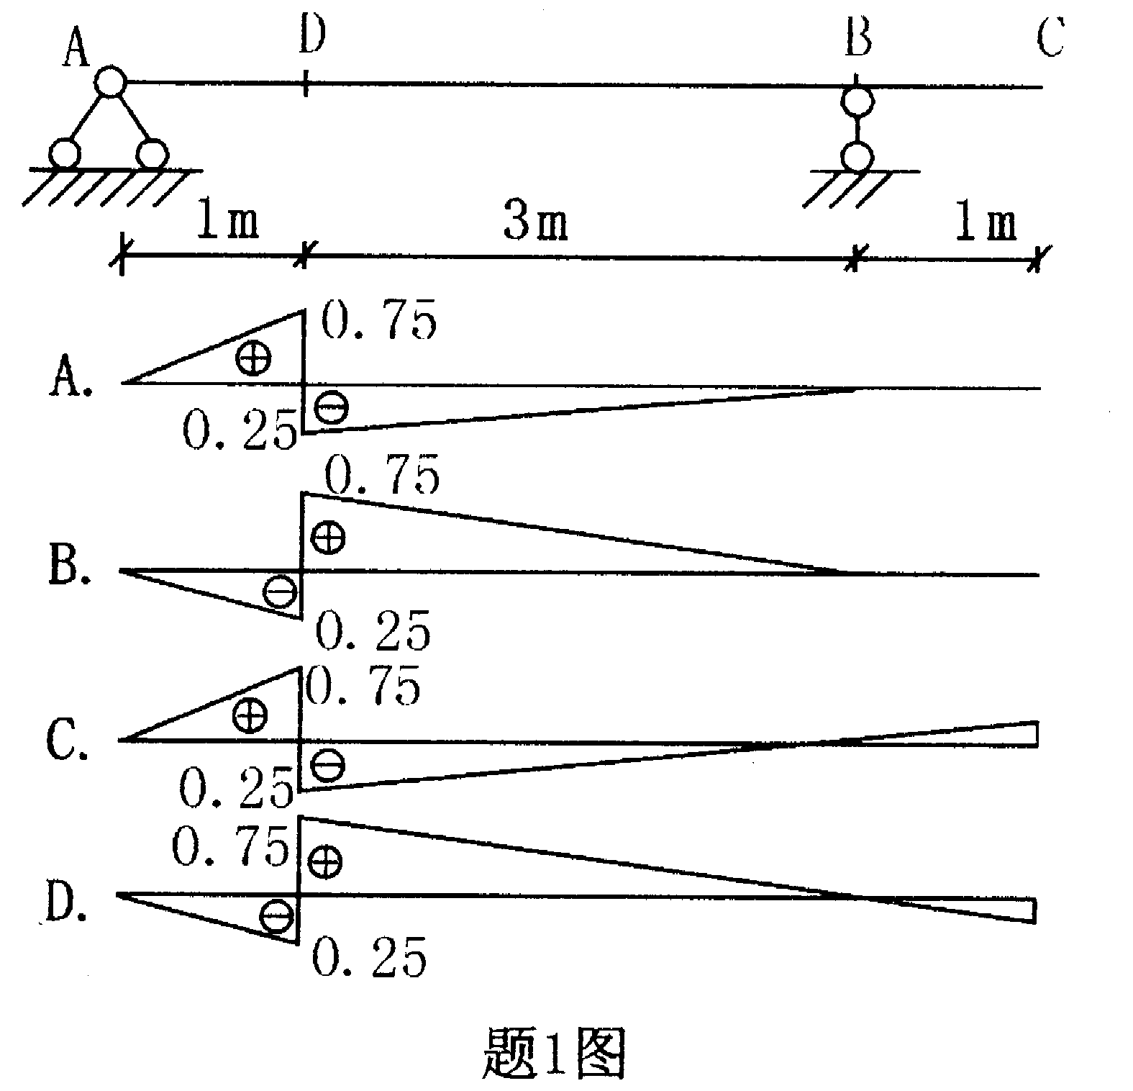
2．矩阵位移法中，单元刚度矩阵中主对角线上的元素（ ）
A．大于零 B．等于零
C．小于零 D．不定
3．阻尼对单自由度体系振动的影响为（ ）
A．使频率增大，振幅增大 B．使频率增大，振幅减小
C．使频率减小，振幅减小 D．使频率减小，振幅增大
4．下列所列性质不属于静定结构性质的为（ ）
A．内力有多组解答 B．支座移动下，不产生反力和内力
C．局部平衡性 D．荷载等效性
5．理想受压直杆的失稳形式为（ ）
A．极值点失稳 B．分支点失稳
C．跳跃性失稳 D．以上均有可能
6．图（a）所示超静定结构如取图（b）作为力法基本体系，基本方程为$δ_{\text{11}}X_{1}+Δ_{1p}=0$，则$δ_{\text{11}}$＝（ ）
A．$\frac{1}{2}\frac{l}{\text{EI}}$ B．$\frac{1}{3}\frac{l}{\text{EI}}$
C．$\frac{1}{4}\frac{l}{\text{EI}}$ D．$\frac{1}{5}\frac{l}{\text{EI}}$
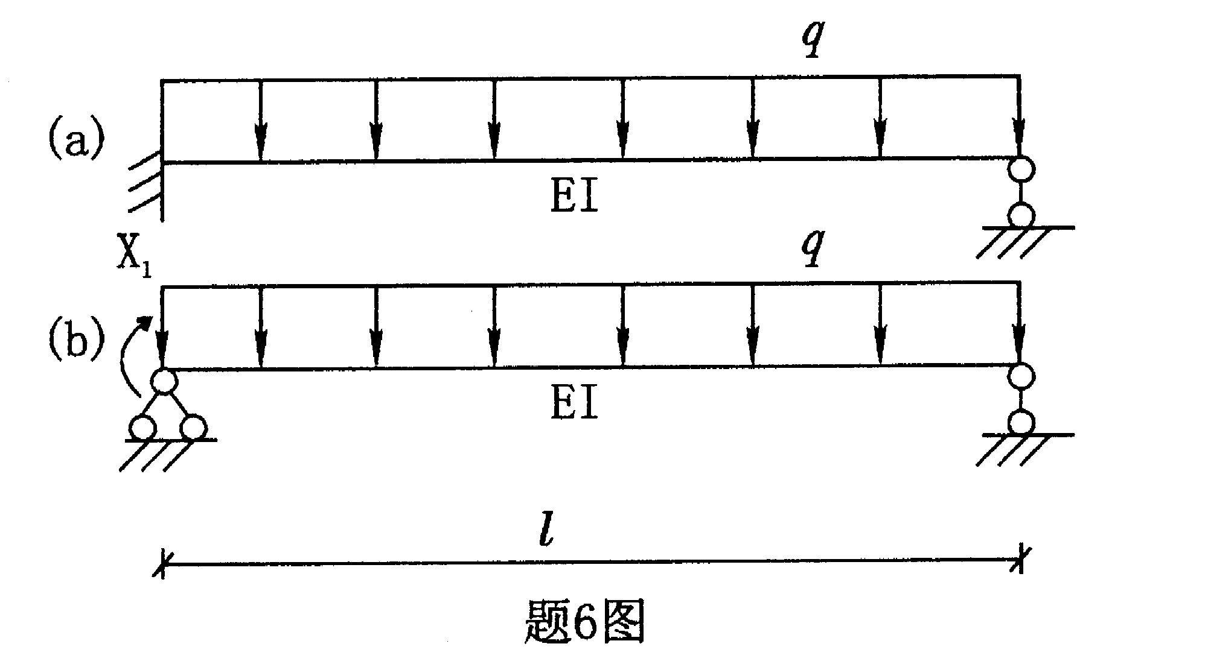

7．图（a）所示一组移动荷载作用在图（b）所示的梁上，则C截面弯矩的最不利位置为（ ）
A．P₁作用在C点上 B．P₂作用在C点上
C．P₃作用在C点上 D．P₃作用在B点上
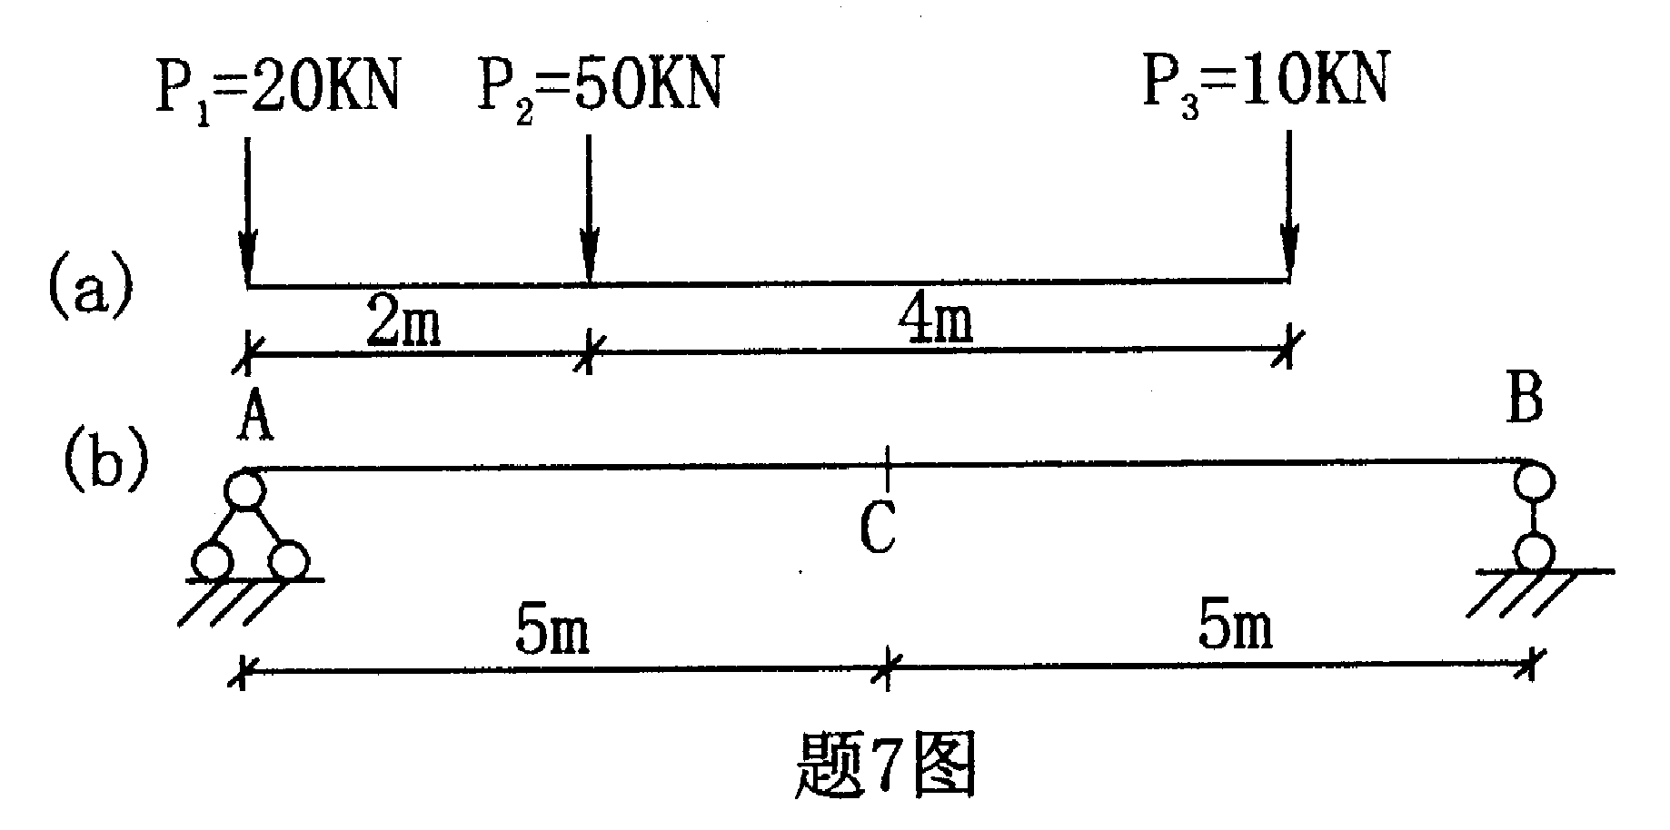
8．图示压杆的临界荷载P_{cr}=（ ）
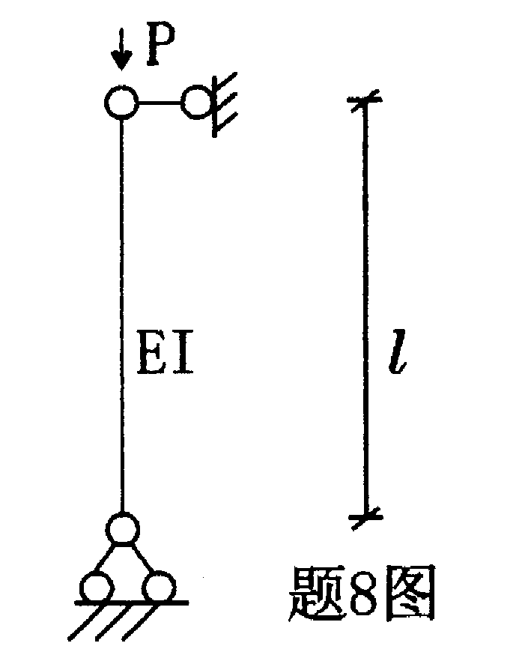
A．$0\text{.}5\frac{π^{2}\text{EI}}{l^{2}}$
B．$0\text{.}7\frac{π^{2}\text{EI}}{l^{2}}$
C．$0\text{.}9\frac{π^{2}\text{EI}}{l^{2}}$
D．$1\frac{π^{2}\text{EI}}{l^{2}}$
9．已知某单元的定位向量为［1 0 2 4 0 5］^{T}，则单元刚度系数k₃₆应累加到整体刚度矩阵元素中的（ ）
A．k₂₄ B．k₄₂
C．k₂₅ D．k₅₂
10．图示简支梁的极限弯矩为Mu，则极限荷载Pu＝（ ）
A．1$\frac{\text{Mu}}{l}$ B．2$\frac{\text{Mu}}{l}$
C．3$\frac{\text{Mu}}{l}$ D．4$\frac{\text{Mu}}{l}$
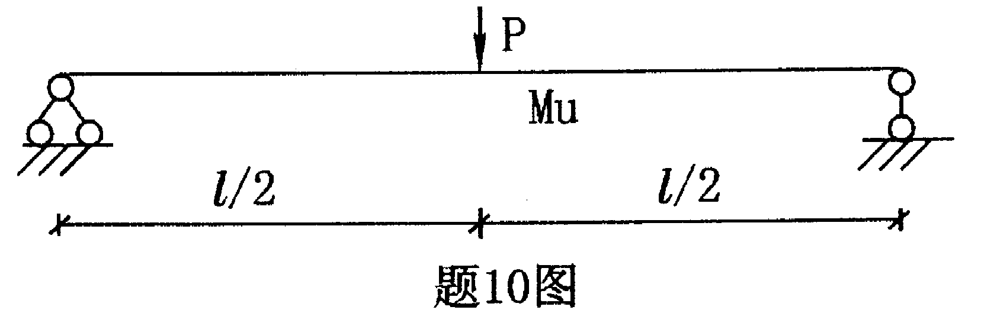
11．柔度系数$δ_{\text{ij}}=δ_{\text{ji}}$反映了（ ）
A．功互等定理 B．反力互等定理
C．位移互等定理 D．反力与位移互等定理
12．单元坐标转换矩阵是（ ）
A．奇异矩阵 B．对称三对角矩阵
C．对称非奇异矩阵 D．正交矩阵
13．若要延长单自由度体系的自振周期，需（ ）
A．增加刚度，减小质量 B．减小刚度，增加质量
C．增大初位移和初速度 D．减小初位移和初速度
14．突加荷载作用下的动力系数为（ ）
A．1 B．2
C．3 D．4
15．图示连续梁在图示荷载作用下，可能的破坏机构有（ ）
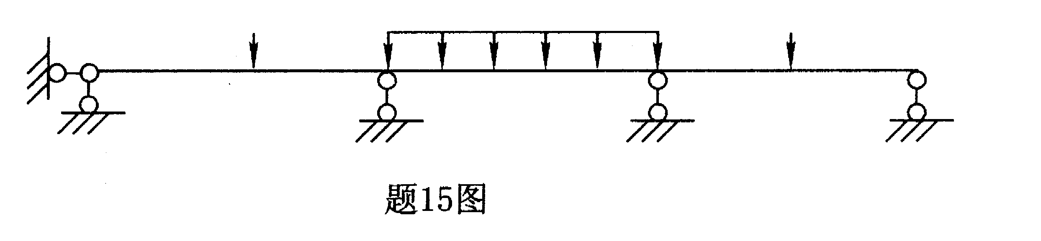
A．3种 B．4种
C．5种 D．6种
二、填空题（本大题共9小题，每小题2分，共18分）
请在每小题的空格中填上正确答案。错填、不填均无分。
16．力法典型方程是根据_________________条件建立的。
17．忽略轴向变形，图示体系动力自由度为_________________。
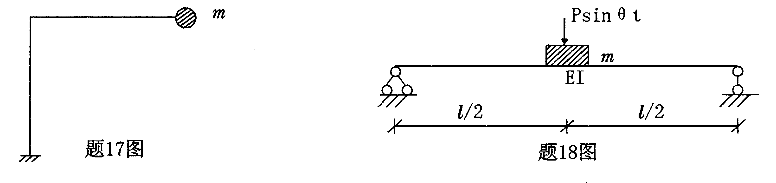
18．图示单自由度体系在简谐荷载Psinθt作用下的动力放大系数μ＝_________________。
19．已知材料的屈服极限σ_{s}=300Mpa，则图示矩形截面的极限弯矩值为_________________。
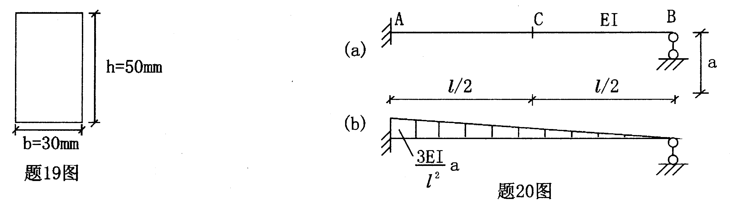
20．图（a）所示超静定梁的弯矩图为图（b），则C点的竖向位移△_{c}=_________________。
21．单刚矩阵中的元素k_{ij}的物理意义可表述为_________________。
22．当x=3时，图示静定梁R_{A}的影响线数值为_________________。
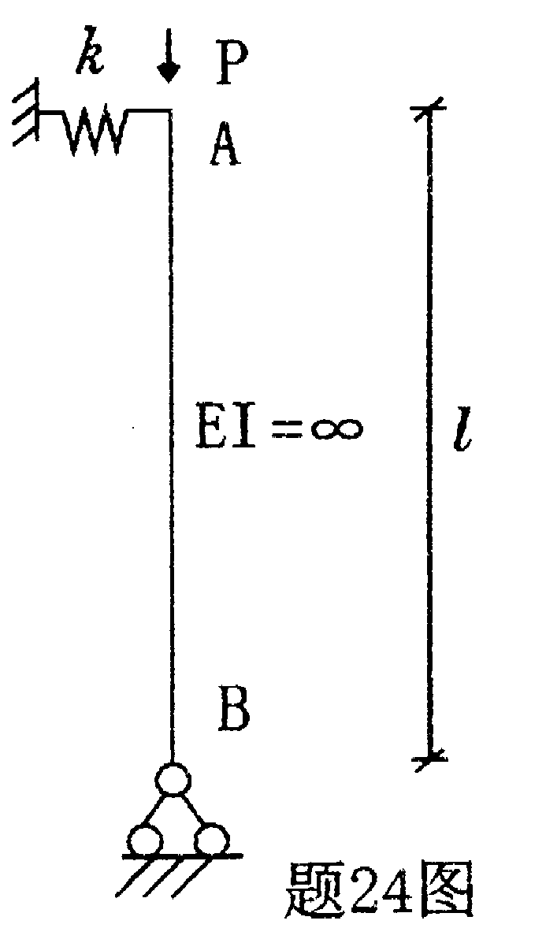
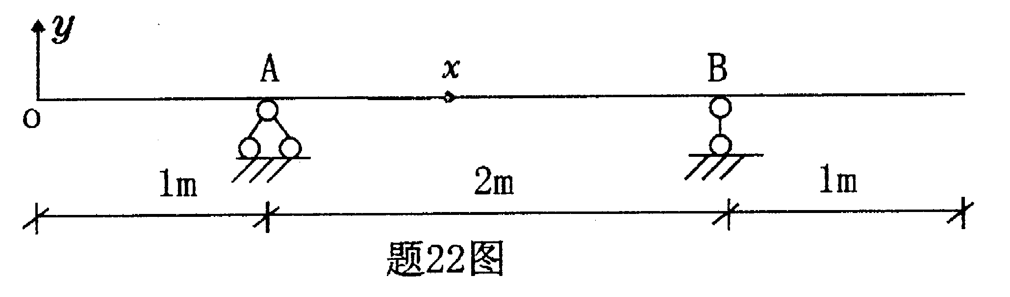
23．平面桁架单元在局部坐标系下的单元刚度矩阵为_________________。
24．图示体系的临界荷载P_{cr}＝_________________。

三、计算题Ⅰ（本大题共2小题，每小题6分，共12分）
请写出解题所依据的公式，并作出相应的分析图，写出主要的过程。只有答案，没有任何说明和过程无分。
25．试写出用矩阵位移法求解图示连续梁结构的整体刚度矩阵和等效结点荷载列阵。
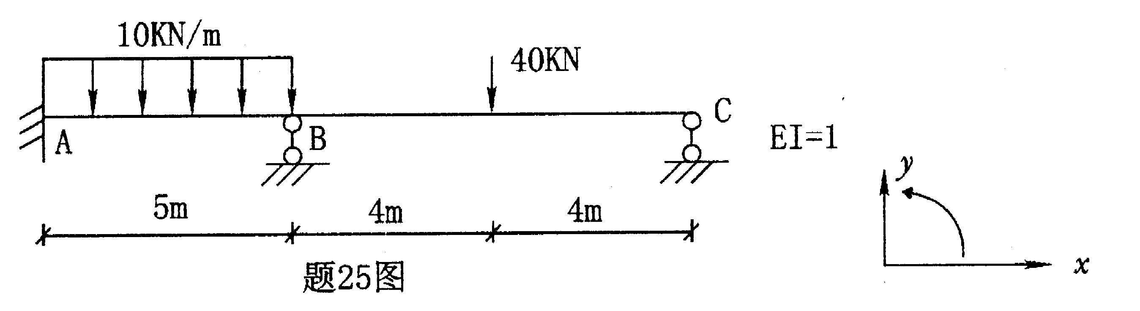
26．不计横梁变形，试求图示排架水平振动时的自振频率。
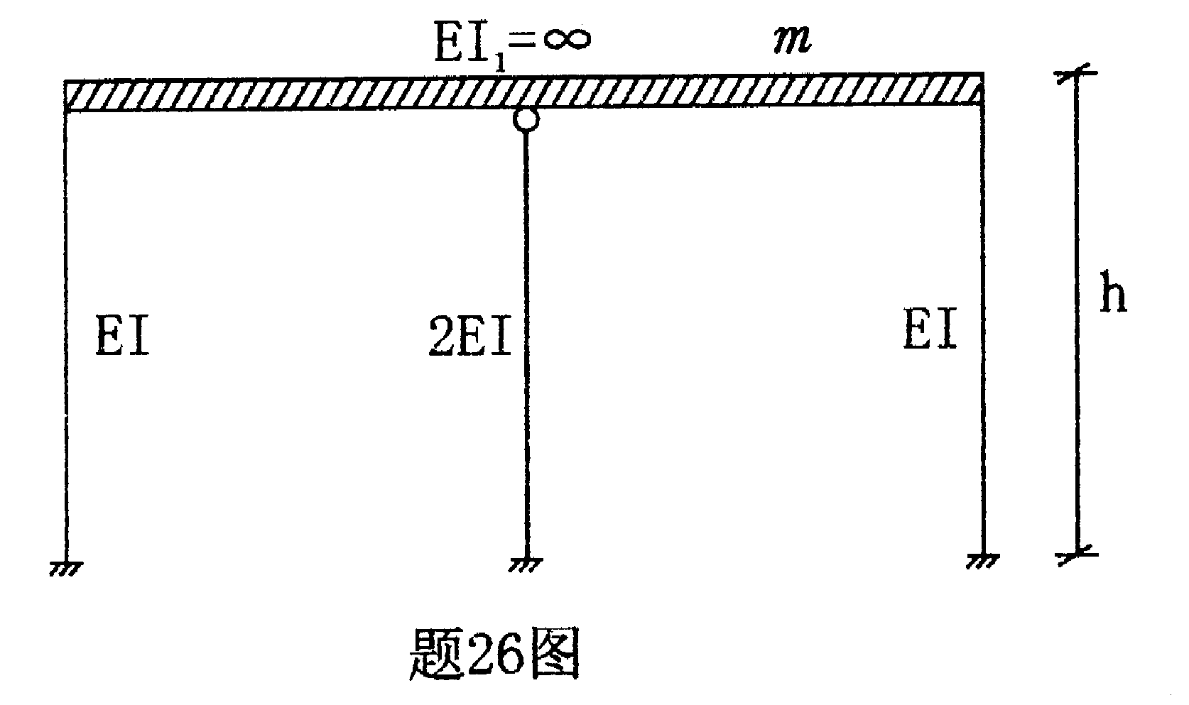
四、计算题Ⅱ（本大题共5小题，每小题8分，共40分）
要写出解题所依据的公式，并作出相应的分析图，写出主要的过程。只有答案，没有任何说明和过程无分。
27．求图示超静定结构A结点的转角。

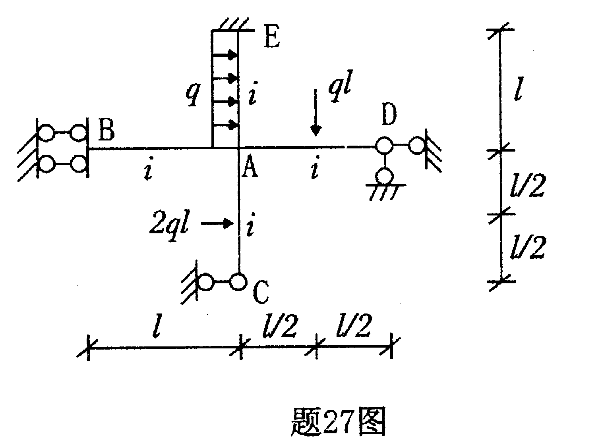
28．用机动法作图示多跨连续静定梁R_{C}、R_{E}、Q₁、M_{E}的影响线。
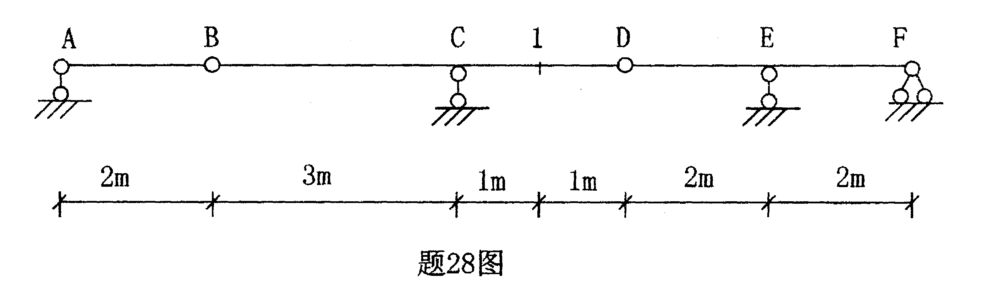
29．图示质量块m的初始速度v₀，初始位移y₀，不计梁的质量，不考虑阻尼，试求其自由振动时的频率和最大振幅。
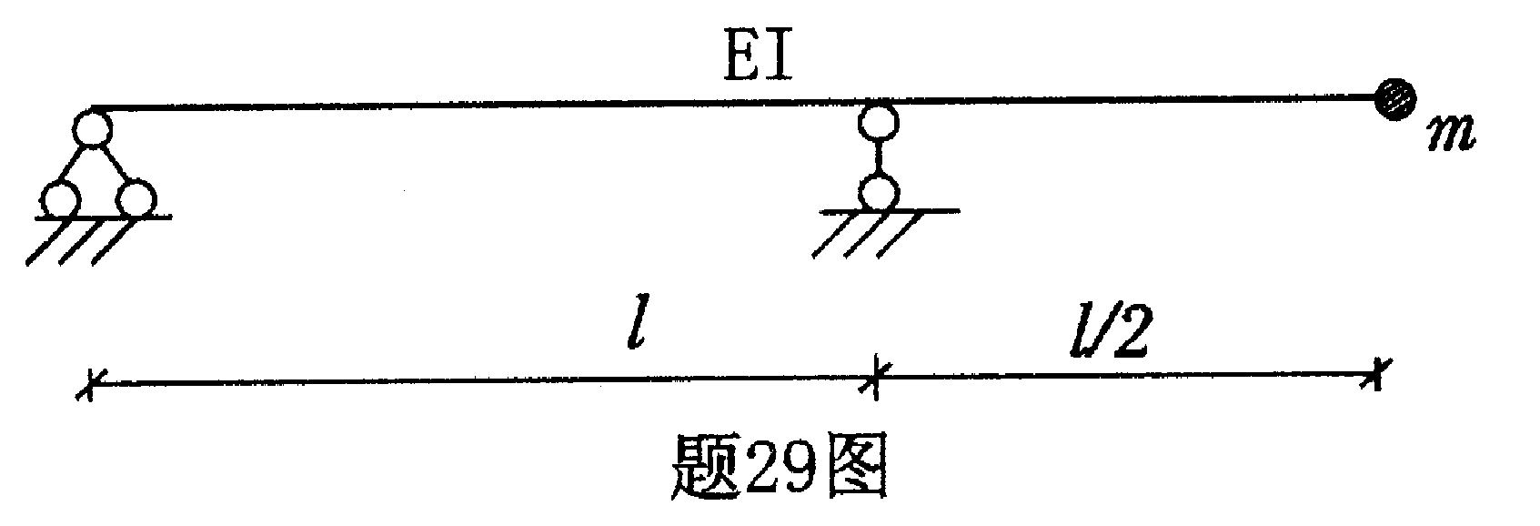
30．试求图示体系的临界荷载P_{cr}。
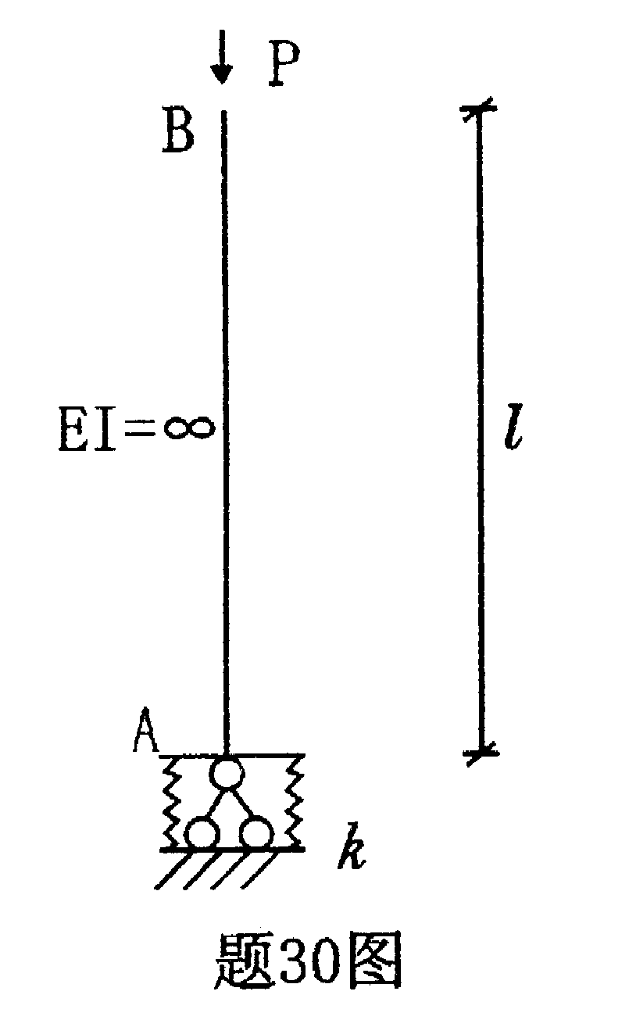
31．计算图示连续梁的极限荷载P_{u}，各跨分别是等截面的。
